ПЕРВОЕ ВЫСШЕЕ ТЕХНИЧЕСКОЕ УЧЕБНОЕ ЗАВЕДЕНИЕ РОССИИ



МИНИСТЕРСТВО НАУКИ И ВЫСШЕГО ОБРАЗОВАНИЯ РОССИЙСКОЙ ФЕДЕРАЦИИ

федеральное государственное бюджетное образовательное учреждение высшего образования

**«САНКТ-ПЕТЕРБУРГСКИЙ ГОРНЫЙ УНИВЕРСИТЕТ**

**ИМПЕРАТРИЦЫ ЕКАТЕРИНЫ II»**

Кафедра машиностроения

**Реферат**

|  |  |
| --- | --- |
| По дисциплине: | Горные машины и оборудование |
|  | (наименование учебной дисциплины согласно учебному плану) |

|  |  |
| --- | --- |
| Тема работы: | Особенности конструкций шахтных подъемных установок |

|  |  |  |  |  |  |  |  |  |  |
| --- | --- | --- | --- | --- | --- | --- | --- | --- | --- |
| Выполнил: студент гр. | | |  | АПГ-22 |  |  |  | Скрябнев А.В. | |
|  | | |  | (шифр группы) |  | (подпись) | |  | (Ф.И.О.) |
|  |  |

|  |  |  |
| --- | --- | --- |
| Дата ­­­_________________ |  |  |
|  |  |  |

|  |  |  |  |  |  |  |  |
| --- | --- | --- | --- | --- | --- | --- | --- |
| Проверил  руководитель работы: |  |  | доцент |  |  |  | Задков Д.А. |
|  |  |  | (должность) |  | (подпись) |  | (Ф.И.О.) |

Санкт-Петербург

2024

ОГЛАВЛЕНИЕ

ВВЕДЕНИЕ 3

1. Основные элементы шахтных подъёмных установок 4

1.1 Общая схема 4

1.2 Основные части подъемной машины 4

1.3 Подъёмные сосуды 6

1.4 Подъемные канаты 7

1.5 Направляющие шкивы 9

1.6 Редукторы подъёмных установок 9

1.7 Тормозные устройства 9

ЗАКЛЮЧЕНИЕ 11

СПИСОК ЛИТЕРАТУРЫ 12

ВВЕДЕНИЕ

Подъёмные установки являются наиболее эффективным видом транспорта при подъеме полезного ископаемого с относительно больших глубин, обладающим наименьшими капитальными затратами, наибольшим КПД в сравнении с другими видами транспорта. Шахтный подъемный комплекс увязан с капитальными сооружениями (копер, надшахтное здание, здание подъемных машин, шахтный ствол с оснащением, сопряженные подземные горные выработки и т.д.), изменение которых в процессе эксплуатации является практически невозможным без продолжительных остановок производства или крайне затратным, поэтому при проектировании шахты (рудника) шахтному подъемному комплексу уделяется особое внимание. Шахтная подъёмная установка должна обеспечивать проектную производительность предприятия на протяжении всего рассматриваемого периода отработки месторождения [3].

1. Основные элементы шахтных подъёмных установок

1.1 Общая схема

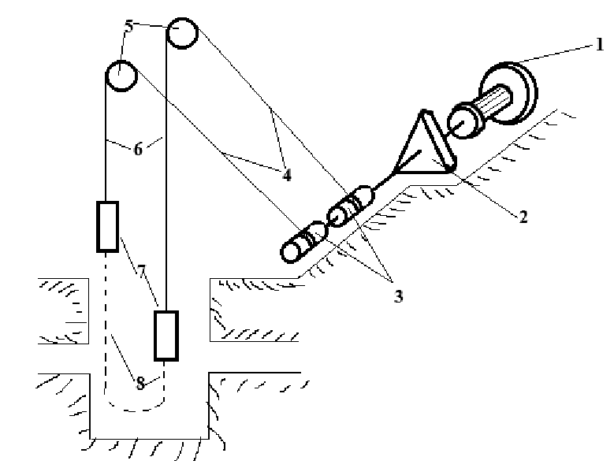

Рисунок 1 – Устройство шахтной подъёмный установки (Схема взята с лекции)

1. Двигатель
2. Редуктор
3. Цилиндрические барабаны
4. Струна каната
5. Направляющие шкивы
6. Головные канаты
7. Подъёмные сосуды
8. Хвостовой канат
   1. Основные части подъемной машины

Каждый шахтный подъем имеет подъемную машину (рисунок 2), барабаны которой соединены канатами с подъемными сосудами (клетью, скипом, бадьей); шахтный копер и копровые шкивы для направления канатов в ствол. При вращении барабанов подъемной машины один канат навивается, а другой свивается с них, благодаря чему происходит одновременный подъем одной клети и спуск другой [2].

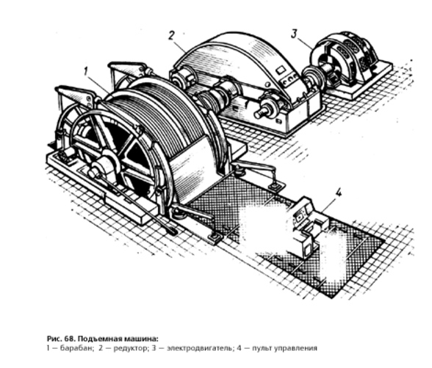

Рисунок 2 – Подъемная машина

Основная коренная часть с органами навивки – барабан или шкив. При этом барабаны могут быть:

* Цилиндрические.
* С переменным радиусом навивки.
* С тормозными системами.
* С системой управления (воздушная, гидравлическая или воздушно-гидравлическая система).
* С указателями глубины с ограничителем скорости.
* С системой смазки.
* С приводом (редуктор с двигателем).

Для шахт малой и средней глубины получили распространение машины с цилиндрическими барабанами. Бицилиндрическоконические барабаны применяют редко, а вместо них для ликвидации влияния веса каната применяют хвостовые канаты. Для глубоких шахт основное применение нашли подземные установки со шкивами трения. На мощных подъемах применяют многоканатные подъемные машины с многожелобчатыми шкивами трения. Как правило, многоканатные машины устанавливают на копре. Для привода применяют электродвигатели постоянного и переменного тока. Преимущество получили асинхронные двигатели с фазным ротором [1].

* 1. Подъёмные сосуды

Расчет подъемной установки обычно начинают с выбора подъемного сосуда, который определяется производительностью шахтного ствола и видом внутришахтного транспорта.

Типы подъёмных сосудов:

* Неопрокидные клети:

Основное назначение неопрокидных клетей в том, что они предназначены главным образом для спуска и подъема людей, материалов и оборудования, а также для транспорта породы в вагонах. Как правило, такими клетями оборудованы вспомогательные подъемы. На шахтах небольшой производительности их применяют и на главных подъемах для транспорта руды или угля [1].

* Опрокидные клети:

Преимущество опрокидных клетей заключается в том, что производится механизированная разгрузка вагонетки без выхода ее из клети. Это намного упрощает надшахтные сооружения и резко сокращает вагонный парк шахты.

Недостаток подъема с опрокидными клетями заключается в большом мертвом весе по сравнению с неопрокидными при той же грузоподъемности, малой скорости движения в разгрузочных кривых, что увеличивает время одного цикла, а также необходимости специального устройства на копре для подъема людей, и исключающее вход клети в кривые при подъеме людей.

* Скипы:

Все крупные шахты с большой производительностью как правило оборудованы подъемными сосудами, предназначенными главным образом для транспорта только полезного ископаемого, – скипами. Скипы могут применяться как на шахтах с вертикальными стволами, так и с наклонным стволом. Скипы с разгрузкой через дно (рисунок 3) изготавливают емкостью от 3,5 до 50 тонн.

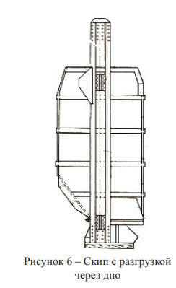

Рисунок 3 – Скип с разгрузкой через дно

* 1. Подъемные канаты

Крупные канаты изготавливают одинарной (Рисунок 4), двойной (Рисунок 5) и тройной свивки (Рисунок 6). Как правило, все крупные подъемные канаты имеют внутри пеньковый сердечник, пропитанный маслом, который служит при эксплуатации каната источником смазки внутренних проволок. По размеру проволоки канаты делятся на канаты из проволоки одного диаметра и на канаты из проволоки разного диаметра – компаунд (Рисунок 7).

Практика шахтного подъема считает, что диаметр проволоки каната должен быть не меньше 1,4 мм или больше 3 мм. Очень тонкие проволоки быстро изнашиваются, а толстые плохо работают на изгиб, что ведет к уменьшению веса каната. По правилам безопасности допускаются в подъемном канате не более 5 % разорванных проволок на участке, равном шагу свивки. При большом числе разрывов канат подлежит замене. На каждом хвостовом канате допускается число разрывов не более 10 % от веса проволоки.

Канаты круглого сечения могут быть:

1. Простой или одинарной свивки.

2. Двухкратной или двойной свивки.

3. Тройной или трехкратной свивки.

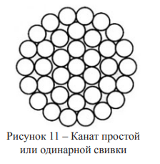

Рисунок 4 – Канат простой или одинарной свивки



Рисунок 5 – Канат двухкратной или двойной свивки

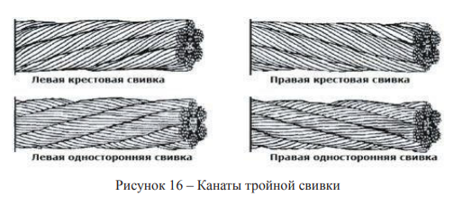

Рисунок 6 – Канаты тройной свивки

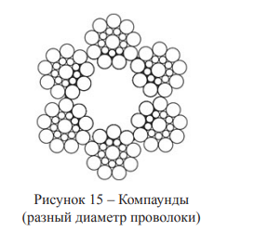

Рисунок 7 – Компаунды (разный диаметр проволоки)

* 1. Направляющие шкивы

Направляющие (или копровые) шкивы служат для направления подъемных канатов и устанавливаются на копрах.

Стандартные копровые шкивы изготавливают двух типов: шкивы малых размеров (до 4 м) обычно литые, чугунные со спицами велосипедного типа (крупные). Крупные шкивы, штампованные из стали или литые со спицами, – из швеллерного железа. Для уменьшения износа каната желоба шкивов футеруются деревом, резиной или другим материалом. При машинах с одним барабаном, шкивом трения и при БЦКБ шкивы располагаются обычно один над другим в одной плоскости.

* 1. Редукторы подъёмных установок

Для преобразования числа оборотов (уменьшения их в определенное число раз согласно передаточному числу) и одновременно увеличения во столько же раз крутящего момента на валу машины между валом машины и валом двигателя устанавливается редуктор. Редуктор представляет собой закрытую зубчатую передачу – одноступенчатую или двухступенчатую. При малых и средних вращающих моментах обычно применяют зубчатые колеса с прямыми зубьями. При больших вращающих моментах применяют косозубые колеса или же с шевронными зубьями, которые при одной и той же ширине передают большие вращающие моменты и имеют более спокойный ход. Как правило, колеса редукторов готовят из высокосортного стального литья, допускающего большие напряжения. Корпус редуктора жесткий литой с малой звукопроводностью и имеет смотровые окна для наблюдения за состоянием рабочих колес и наличием смазки.

* 1. **Тормозные устройства**

Каждая подъемная машина оборудуется устройствами для рабочего и предохранительного торможения. Рабочее торможение служит для подтормаживания машины перед остановкой и полного затормаживания в период пауз, т. е. во время загрузки и разгрузки подъемных сосудов двигатель полностью отключается, и вся подъемная система удерживается рабочим тормозом в покое.

Предохранительное торможение служит для экстренных остановок машины и всей системы подъема при аварийных случаях: исчезновение напряжения в главной цепи и вторичной коммутации, когда срабатывают различные защитные устройства

Пример тормозного устройства представлен на рисунке 8.

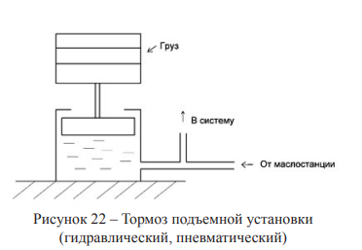

Рисунок 8 – Тормоз подъёмной установки (гидравлический, пневматический)

ЗАКЛЮЧЕНИЕ

Увеличение производительности горнодобывающих предприятий, а также увеличение глубин шахт и рудников обуславливает актуальность проведения работ, связанных с перспективными направлениями модернизации шахтных подъёмных установок, так как они являются наиболее распространенным способом доставки полезного ископаемого на поверхность. Выполненный обзор и анализ позволил выделить главные направления модернизации шахтных подъемных установок.

СПИСОК ЛИТЕРАТУРЫ

1. РУДНИЧНЫЕ ПОДЪЕМНЫЕ УСТАНОВКИ (БЕЗОПАСНОСТЬ ЭКСПЛУАТАЦИИ): учебник. – Бишкек: Изд-во КРСУ, 2019. – 312 с.

2. Московское метро. URL: <https://www.metro.ru/library/stroitelstvo_metropolitenov/502/> (Дата обращения 03.12.2024)

3. Агафонов А.А., Васильева М.А., Талеров К.П. Актуальные направления модернизации шахтных подъемных установок горных предприятий // Транспортное, горное и строительное машиностроение: наука и производство. – 2023. – № 19. – С. 144-154.